CIJFERS EN FEITEN OVER ETTU-CUP 1/8e FINALE

- Het wordt een heet avondje in Heerlen, zeker voor de thuisploeg; tegenstander Lille is de favoriet
- Onder hen is Bernadette Szocs uit Roemenië, nummer 18 van de wereld sinds november en dus een topper!
- Volgens velen echter niet alleen een topper op tafeltennisgebied…..
- Helaas speelt zij dit seizoen alleen competitie voor Lille

- Lille staat momenteel tweede in de Franse competitie
- Vorig seizoen verloor men de finale van de ETTU-cup
- Dit seizoen stroomde Lille pas in de derde ronde in en daarin versloeg men Sparvaegen uit Zweden 2x met 3-0
- De verenging staat overigens op goede voet met onze club!
1/8E FINALE: LYBRAE HEERLEN – LILLE (FRA)

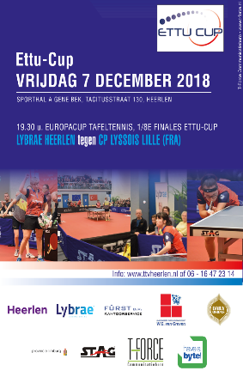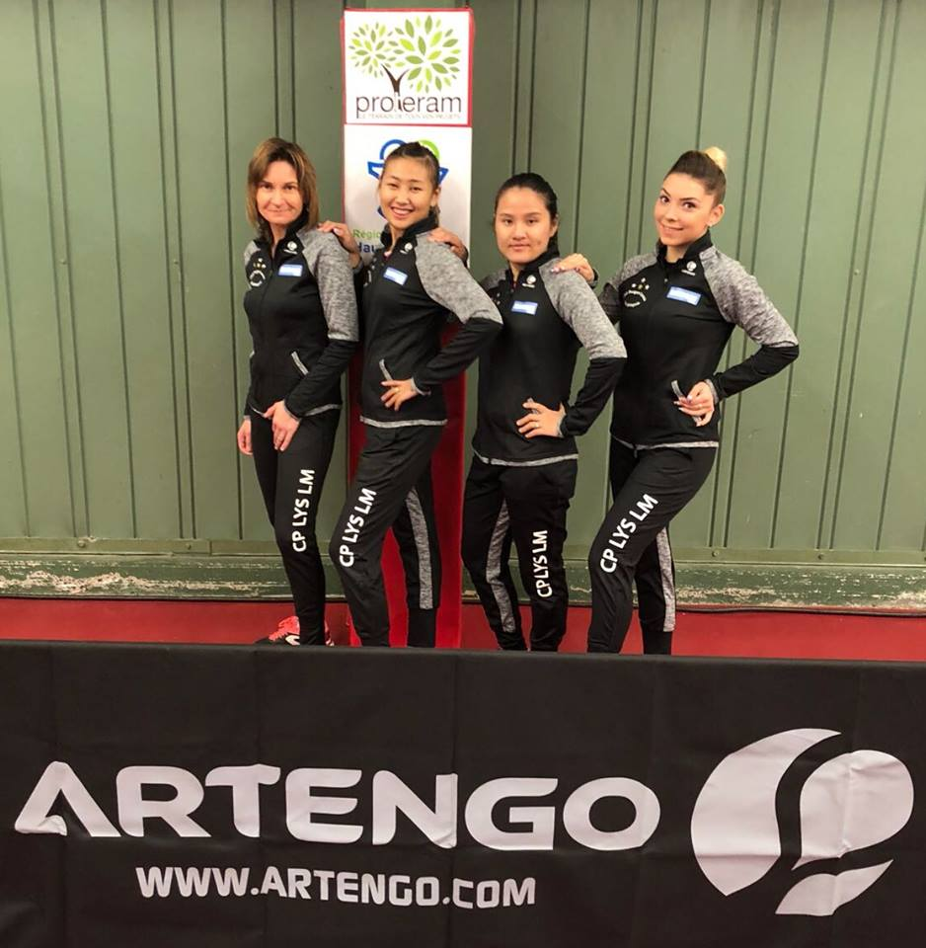

Opstellingen:
LYBRAE HEERLEN CP LYSSOIS LILLE

Rachel Gerarts Casandra Deladeire
Shuohan Men Xiao Xin Yang
Rianne Strik Agnes Le Lannic
Elena Timina (tevens coach) Tamolwan Khetkhuan
Vicky Schijven Sanja Korak
SPEELSCHEMA, SCHEIDSRECHTERS EN MEER…

Speelschema
A-Y C-Z (na pauze)
B-X A-X (mits geen 3-0 of 0-3)
Pauze B-Y (indien 2-2 stand)

Opstellingen (welke letter wordt ingevuld bij welke speelster?) worden vóór de wedstrijd door de teams ingeleverd bij scheidsrechters: de heren Albert Rooijmans en Sjaan Vaessen.

HISTORIE

Voor de vierde (!) keer reeds in de EC-historie van beide clubs treffen de damesteams elkaar in Europees verband. In 2001 was de eerste keer en opnieuw liet een huilende Dimitrova het afweten. In 2003 volgde een ontmoeting in de poulefase van de eerste ronde, TTV Lybrae verloor maar ging als nummer 2 verder omdat men de derde ploeg in die eerste ronde, uit Portugal, met 3-2 versloeg voor 45 meegereisde supporters.

In 2011 was het menens: de halve finale in de ETTU-cup. In Lille wonnen Li Jiao, Li Jie en Fang Wei met 1-3 en ook in Heerlen verschenen die cijfers op het bord. Later in de finale werd 3B Berlin met 3-1 en 3-2 geklopt en was winst in de ETTU-cup 2011 een feit voor TTV Lybrae Heerlen.

ACTUALITEIT

Zondag speelt TTV Lybrae Heerlen óók nog de Final Four!
SPONSOR VAN DE DAG

IS HET NU WEL OF GEEN 1/8E FINALE?

Feitelijk is het de ronde van de laatste twaalf teams in plaats van de achtste finales. Er worden vier wedstrijden gespeeld en de vier winnaars stromen, samen met de vier nummers drie uit de poules van de Champions League, in de kwartfinale in.

LILLE IS FAVORIET MAAR ER LIGGEN KANSEN!

Op basis van plaatsing in de ETTU-cup dit seizoen en de Worldranking van de speelsters is Lille torenhoog favoriet voor het bereiken van de laatste acht in de ETTU-cup 2018-2019.

Met twee speelsters in de top-200 van de wereldranglijst (Xiaoxin Yang, Frankrijk, WR 138 en Tamolwan Khetkhuan, Thailand, WR 198) beschikken de Fransen over twee toppers die sterker mogen worden geacht dan onze speelsters. Hetzelfde geldt voor “positie 3”.

Toch hoeft het geen walk-over ter worden. En dan zou het volgende week in Lille nog wel eens spannend kunnen worden, leuk voor de meereizende fans…

